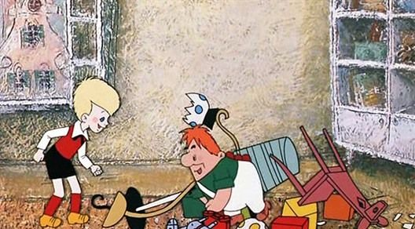
Психологические рамки и личностные границы детей как залог эмоционального благополучия и чувства безопасности.
Часто, сталкиваясь с той или иной ситуацией в воспитании ребенка, мы задаемся вопросом – запретить или разрешить, как реагировать на поведение ребенка. Эти вопросы бывают связаны с установлением границ поведения, которые зачастую приравнивают к запретам. Нужны ли границы? Чтобы разобраться в этом вопросе, необходимо вспомнить об особенностях развития ребенка на самых ранних этапах.
Ребенок рождается с набором базовых чувств.
Одним из них является чувство страха. Малышу необходимо присутствие мамы, слышать ее запах, чтобы чувствовать себя в безопасности. Затем он устанавливает зрительный контакт, для этого уже необходимо небольшое расстояние. Т.е. ему комфортно, если мама в его поле зрения. Ребенок до года чувствует беспокойство, если он не может отыскать маму глазами, если она вышла в другую комнату.
Так, постепенно, ребенок учится отделяться от мамы и чувствовать при этом себя комфортно.
С года до трех идет развитие инициативы и самостоятельности, очень важно не подавлять, а поощрять в разумных пределах.
До трех лет в норме идет разрыв симбиотической связи, кризис 2-3 лет помогает малышу начать себя идентифицировать как отдельного человека. Ребенок говорит о себе от «я», а не по имени. Мама постепенно перестает употреблять форму местоимения «мы»: мы покушали, мы ходим в сад, мы болеем.
С 3 до 6 лет идет одновременно отстаивание своей территории и стремление расширить свои границы.
Конечно, с поступлением в школу у многих родителей «мы» возвращается: мы делаем уроки, нам задали, у нас контрольная. Действительно, на первых порах мама постоянно помогает первокласснику, сама записывает домашнее задание, проверяет, как сложен портфель. Очень важно не пропустить момент и постепенно перекладывать ответственность за учебу на плечи ребенка, в противном случае он позже не захочет принимать этот дар. Большое значение имеет мотивация к учебе и развитию вообще.
В любом возрасте ребенок нуждается в поддержке родителей, но для каждого возраста нужны свои определенные формы сотрудничества. Задача родителей не уберечь ребенка от всех шишек, а научить его адекватно относится к жизненным трудностям.
В любом возрасте ребенок должен ощущать, что мир безопасен. Как ему в этом помочь?
Здесь есть несколько вариантов выстраивания личностных границ: все разрешать, все запрещать, все разрешать и при этом контролировать, что-то разрешать делать самому и позволять сталкиваться с последствиями своих ошибок, при этом мягко объяснять.
В нашей стране за последние 10-20 лет многое поменялось в системе воспитания. Авторитарный (жесткий, не терпящий возражений и отклонений, «я лучше тебя знаю», «мал еще мне указывать», «делай так, как принято, иначе накажу, стыдно перед соседями» и т.д.) сменился воспитанием кумира (ребенок – царь, вокруг все слуги, ребенок обзывает бабушку – все смеются, ударил дедушку – дедушка бросается его обнимать, похожий сценарий возможен без проявлений агрессии, родители постоянно подчеркивают, что их ребенок самый умный, самый сильный, самый красивый и т.д.). Эти две крайности нарушения психологических границ, конечно, рождают массу проблем в воспитании ребенка.
Сегодня мы остановимся на воспитании кумира.
Примерно до двух-трех лет от такого стиля воспитания страдают преимущественно родственники. С началом посещения детского сада или клуба развития ребенок начинает «отрабатывать» свою избранность на сверстниках. Здесь его ждет большое разочарование: дети не восхищаются, дают сдачи, подружиться с кем-то – это вообще проблема. Желание быть первым в детском коллективе не реализовывается, ребенок не способен адекватно оценивать свои умения и навыки, самый тяжелый период начинается в 6-7 лет, с момента поступления в школу. Невозможность установить контакт с другими детьми побуждает ребенка к проявлениям агрессии (они не хотят со мной дружить – значит, они плохие, они желают мне зла, могут меня обидеть, поэтому лучше я нападу первым, а повод всегда найдется).
Все бы могло сложиться по другому, если бы родители с раннего возраста выстраивали ребенку личностные границы, чтобы он четко понимал, что можно делать, а чего не следует. Не чувствуя границ, ребенок все время находится в их поиске, и если не находит их, испытывает страх.
По этой причине даже в самой спокойной и доброжелательной семье ребенок может быть агрессивным. При помощи агрессии он опять же продолжает искать те самые границы, но теперь он настолько привык к их отсутствию, что ему сложно соблюдать требования в школе, и без границ страшно и принять он их не может.
Очень многие родители в этот период начинают ограничивать ребенка, наказывать его, получая каждый день жалобы от учителей, но это не улучшает ситуацию.
Внимание!
У родителей есть несколько лет для восстановления доверия и построения системы границ до начала подросткового периода. В подростковый период начинается процесс самоопределения, ребенок начинает отвергать семейные ценности и пытается примерить на себя чужой опыт, чужие идеи. Родителям предстоит пройти непростой путь вместе с их ребенком. Самое главное, чтобы родители были за него, но не против всего остального мира.
Это залог будущего психологического комфорта и успешной жизни взрослеющего человека.
Воспитывая в ребенке личность – не забудьте его предупредить, что вокруг тоже личности.
Для каждого возраста характерен свой размер безопасной территории.
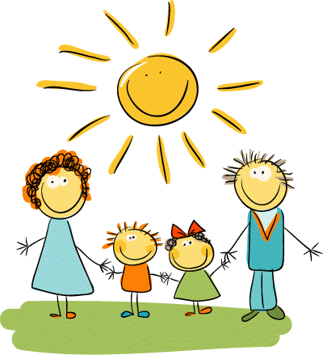
Для родителя одним из самых сложных заданий является установление границ для своего ребёнка и следование им. Как убедиться, что установленные границы и правила не слишком строгие и суровые, и что обе стороны, и дети и родители, будут их соблюдать? Вот пять советов, которые могли бы учитывать родители при установлении правил.
1. Выберите обстоятельства, при которых стоит поговорить о границах и правилах.
Будьте сознательным и внимательным, когда говорите или объясняете что-то детям. Например, если в семье растёт несколько детей, то для детей разных возрастов могут действовать разные правила и возможно будет трудно связать их между собой. Поэтому важно выбрать подходящий момент, когда следует поговорить об этих границах и спокойно объяснить их детям. Потратьте время на то, чтобы при необходимости поговорить с детьми по отдельности: например, объясните младшему, почему он должен ложиться спать уже в девять часов вечера, если его брат или сестра могут остаться перед телевизором ещё на часок. Конечно, нельзя говорить с детьми о важных вещах и объяснять их детям в спешке (например, идя в школу или детский сад, за рулём, готовя еду), потому что тогда ребёнок не сможет понять, почему ему предъявляют новое правило или ограничение, и что конкретно он должен или не должен делать.
2. Решите, какие границы и правила действительно нужны, и сообщите об этом ребёнку.
«Надень чёрные штаны!», «Не суй палец в нос!», «На диване не едят бутерброд!» – такие приказы и запреты дети слышат постоянно каждый день, что крайне усложняет установление важнейших правил семейной жизни для ребёнка. Обдумайте, будет ли для вас концом света, если ребёнок наденет одежду, которая в своей цветовой комбинации будет выглядеть немного причудливо, но одежда будет корректной. Если ребёнок хочет посмотреть телевизор в неудобное для вас время, то ежевечерний спор и бросание пустых запретов – каждый день одно и то же – не решение проблемы. Ребёнок уже привык, что родитель сдаётся и сетует, а он всё равно получает желаемое. В своих интересах и в интересах ребёнка разумно установить так называемые основные семейные правила, которые со всеми согласованы и которые все соблюдают. Кроме того, стоит обратить внимание на свою манеру говорить – будьте с ребёнком вежливы и позитивны, а также избегайте сарказма и критики в общении.
3. Планируйте, но будьте гибким.
При установлении границ некоторые вещи важно продумать заранее и обсудить со своим супругом или членами семьи. В случае какого поведения вы можете как родитель проявить определённую гибкость, а в каких случаях считаете, что правила должны быть строго определены (например, воровство, потребление алкоголя, невежливое общение и т. д.). Если родитель продумал для себя данные ситуации, то и реагировать на них станет проще. Выражаясь и объясняясь конкретно, можно границы регулировать, например: «Сегодня все отдохнули и мы никуда не торопимся, поэтому ты можешь сам выбрать, какую одежду надеть» или «Мы немного торопимся, давай я помогу тебе одеться». К тому же вы уже заранее знаете, как остаться спокойным, общаясь с ребёнком, и как выяснить причину, почему ребёнок перешёл границу.
4. Выражайте свои мысли чётко и дайте ребёнку время отреагировать.
Не повторяйтесь – это раздражает вас самого, и ребёнок не слышит и не понимает вашего посыла, поскольку это, возможно, раздражает и его. Ребёнок меняет своё поведение медленнее, чем взрослый, поэтому запаситесь временем. Если вы просите ребёнка снять мокрую одежду, то подождите, когда ребёнок сам начнёт это делать и не мешайте, начиная снимать с ребёнка одежду самостоятельно. Заметьте, как вы просите ребёнка сделать что-то. Ребёнку проще понять чётко сформулированные распоряжения: «Пожалуйста, сними мокрую одежду до того, как зайдёшь в комнату», чем описывающий ситуацию упрёк: «Ты всё еще в мокрой одежде».
5. Смиритесь с тем, что не всегда всё идёт так, как планировалось, и старайтесь сохранять спокойствие.
Каждый ребёнок – это личность, которая нуждается в особенном подходе и общении. Если предложенные ранее приёмы не сработали, знайте, что для закрепления правил нужна последовательность и открытое общение со своим ребёнком. Для любого ребёнка характерно испытывать и проверять установленные границы, тем не менее, родитель должен помнить, что последовательное установление границ и забота помогают ребёнку чувствовать себя уверенно и спокойно.

